

BM200: Project Proposal



INSTITUT TEKNOLOGI SUMATERA

Program Studi Teknik Biomedis
Jalan Terusan Ryacudu, Way Hui, Kecamatan Jati Agung, Lampung Selatan, 35365 (0721) 8030188, 8030189.

Dokumentasi Produk Capstone Design

Lembar Sampul Dokumen

Judul Dokumen |  | CAPSTONE DESIGN TEKNIK  BIOMEDIS : SIGMA (Stability Indicator for Grip Motion in the Arm): Alat Ukur Tremor Tangan Berbasis MPU6050 untuk Evaluasi Kestabilan Tangan Pemula terhadap Latihan Angkat Beban
Jenis Dokumen |  | SPESIFIKASI PRODUK
No. Dokumen |  | BM200-XXXX.XX.XXX
Nomor Revisi |  | X
Tanggal Penerbitan |  | (Tanggal Bulan Tahun)
Unit Penerbit |  | Prodi Teknik Biomedis - ITERA
Jumlah Halaman |  | X

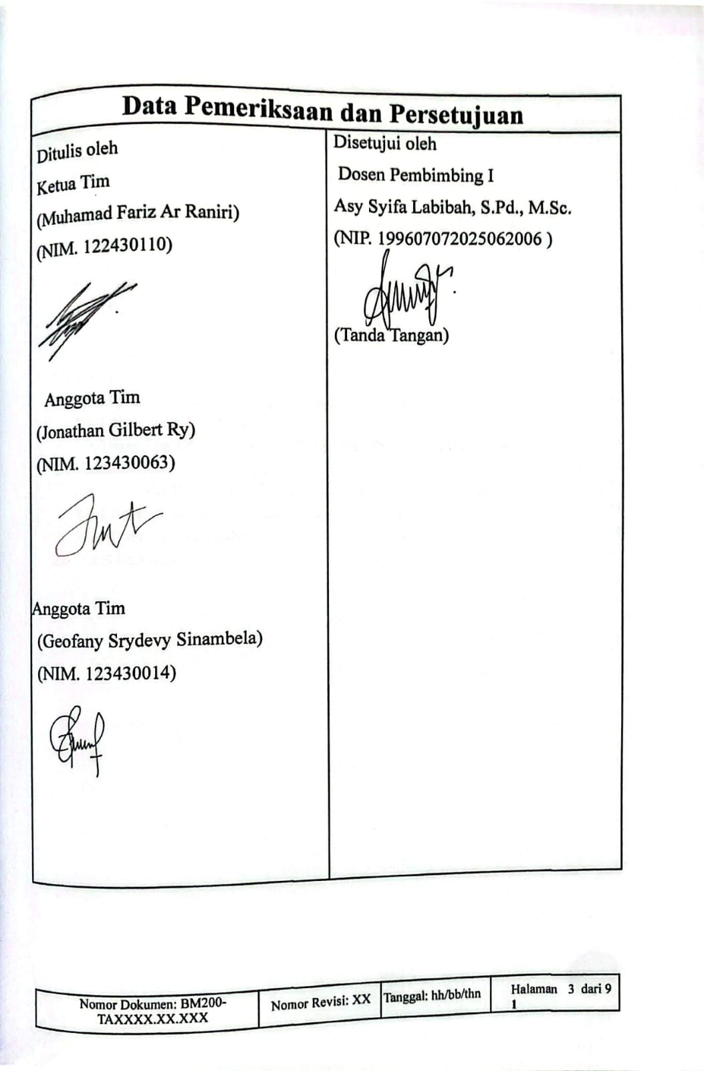DAFTAR ISI
Daftar Isi 4
1. Pengantar 5
1.1 Ringkasan Isi Dokumen 5
1.2 Tujuan Penulisan Dan Aplikasi Kegunaan Dokumen 6
1.3 Referensi 7
1.4 Daftar Singkatan 8
2. Spesifikasi 8
2.1 Definisi, Fungsi, Dan Spesifikasi 8
2.1.1 Definisi 8
2.1.2 Fungsi 9
2.1.3 Spesifikasi 9
2.2 Constraint 10
2.3 Design 11
2.3.1 Spesfikasi Deskripsi Target Fisik Dan Lingkungan 11
2.3.2 Spesifikasi Standarisasi 12
2.3.3 Spesifikasi Keandalan (Reliability) Dan Perawatan (Maintainability) 14
2.4 Verifikasi 15
2.4.1 Prosedur Pengujian 15
2.4.2 Analisis Toleransi 16
2.4.3 Pengujian Keandalan 16
2.5 Biaya Dan Jadwal 17

SIGMA (Stability Indicator for Grip Motion in the Arm): Alat Ukur Tremor Tangan Berbasis MPU6050 untuk Evaluasi Kestabilan Tangan Pemula terhadap Latihan Angkat Beban

PENGANTAR

1.1 RINGKASAN ISI DOKUMEN
Dokumen ini merupakan Spesifikasi Produk untuk purwarupa Capstone Design Teknik Biomedis bertajuk SIGMA (Stability Indicator for Grip Motion in the Arm). Tujuan penyusunan dokumen ini adalah untuk memenuhi standar administratif akademis, sekaligus mendemonstrasikan kemampuan merancang instrumen pemantau kinetik berbasis teknologi Micro-Electromechanical Systems (MEMS) yang divalidasi secara ilmiah [4]. SIGMA sendiri adalah perangkat pemantau gerak tubuh berbentuk genggam portabel yang bekerja secara langsung (real-time). Secara rancangan fisik, perangkat ini menyerupai tongkat genggam kecil yang praktis dan ringan agar getaran halus otot lengan dapat tersalurkan langsung ke sensor, tanpa membuat pengguna merasa terbebani atau terhambat keleluasaannya saat berlatih di gym.
Fungsi utama dari perangkat SIGMA adalah membaca dan mengukur getaran halus atau tremor pada tangan saat pengguna sedang menggenggam beban. Alat ini dirancang pintar untuk dapat membedakan antara gerakan ayunan tangan makro yang disengaja dengan getaran kecil involunter akibat otot yang mulai kelelahan. Penggunaan teknologi unit sensor inersial pada perangkat genggam ini terbukti secara ilmiah mampu membaca tremor kelelahan sebagaimana ditunjang oleh literatur IEEE [13]. Data yang ditangkap diolah menjadi parameter pasti bernama "Skor Kestabilan Tangan". Selain itu, alat ini berfungsi sebagai sistem peringatan dini; bila mendeteksi getaran melebihi batas aman yang menandakan kegagalan otot (muscle failure), SIGMA seketika memicu lampu LED atau getaran haptik agar pengguna segera berhenti dan terhindar dari cedera parah.
Dari aspek arsitektur perangkat keras, purwarupa ini diotaki oleh mikrokontroler seri ESP32 yang memiliki kapabilitas clock speed tinggi untuk menopang beban komputasi edge secara mandiri, sehingga menerjemahkan metrik kelelahan seketika tanpa tersandera latensi transmisi jaringan nirkabel. Sebagai ujung tombak akuisisi data spasial dan kinetik, SIGMA mengintegrasikan sensor Micro-Electro-Mechanical Systems (MEMS) tipe MPU6050 dengan sensitivitas Enam Derajat Kebebasan (6-DoF), memadukan akselerometer dan giroskop untuk merekam fluktuasi percepatan linier dan anomali rotasi. Komponen-komponen mikro ini dilindungi dalam sebuah selubung tabung Polyvinyl Chloride (PVC) komersial yang dimodifikasi dengan penutup padat berlapis bantalan busa penyerap keringat, sehingga menghadirkan toleransi kelembapan udara relatif (RH) ekstrim hingga 80% [4]. Arus kelistrikannya pun didesain aman karena mematuhi keselamatan listrik level 5V DC, yang juga dipadukan dengan manajemen daya reaktif (event-driven) untuk memangkas konsumsi arus dan masuk ke fase dorman saat tak mendeteksi tarikan.
Ketajaman sistem SIGMA dalam menyaring derau (noise) sinyal bergantung pada algoritma pemrosesan sinyal digital biomedis yang sangat komprehensif. Frekuensi pengambilan sampel data (sampling rate) dipatok pada angka minimum 50 Hz guna memenuhi Teorema Nyquist-Shannon dan mencegah aliasing, mengingat batas atas frekuensi tremor kelelahan teoretis berada di kisaran 15 Hz. Selanjutnya, sinyal mentah difilter menggunakan arsitektur Infinite Impulse Response (IIR) dengan Band-Pass Filter (BPF) pada jendela sempit 8 hingga 12 Hz, untuk mengisolasi pita frekuensi tremor kelelahan secara spesifik seraya membuang artefak gerak lambat dan derau frekuensi tinggi. Sinyal tersebut kemudian dibawa ke ranah frekuensi menggunakan algoritma Fast Fourier Transform (FFT), di mana tahap akhirnya mengandalkan ekstraksi fitur Root Mean Square (RMS) untuk merepresentasikan intensitas energi rata-rata menjadi indikator numerik kestabilan yang robust [7].
Secara komersial, spesifikasi komponen di atas tidak sekadar efisien biaya, namun juga diposisikan sebagai instrumen argumentatif untuk validasi kelayakan bisnis alat tersebut. Dalam tinjauan sistematisnya, pemakaian sensor MEMS enam sumbu tervalidasi memenuhi syarat klinis pembacaan tremor motorik, merujuk pada literatur IEEE [4]. Dokumen spesifikasi produk ini juga mencantumkan studi perbandingan presisi metode diagnosis biomekanika terhadap literatur IEEE [1] , serta perbandingan alat deteksi fungsional berdasarkan rujukan IEEE [3], dengan tujuan menjadikan naskah ini sebagai pitch deck meyakinkan bagi calon investor dalam menekan angka cedera beban di pusat kebugaran.

1.2 TUJUAN PENULISAN DAN APLIKASI KEGUNAAN DOKUMEN
Tujuan dari penulisan dokumen ini adalah:
- Pemenuhan Prasyarat Akademis dan Formulasi Masalah
Tujuan mendasar dari dokumen ini adalah untuk memenuhi standar administratif dalam program Capstone Design Perancangan Sistem Biomedis, sekaligus menjadi media formal untuk mempresentasikan kerangka pemecahan masalah yang sistematis. Dokumen ini bertujuan membuktikan kemampuan peneliti dalam mengidentifikasi anomali biomekanika pada populasi tertentu secara presisi [1], serta mendemonstrasikan kapabilitas teknis dalam merancang instrumen pemantau kinetik berbasis teknologi Micro-Electromechanical Systems (MEMS) yang valid secara ilmiah [4].
- Panduan Operasional dan Peta Jalan Rekayasa (Roadmap)
Secara aplikatif, dokumen ini berfungsi sebagai cetak biru (blueprint) operasional yang akan mengawal seluruh tahapan eksekusi proyek selama rentang waktu dua bulan. Kegunaan utama dari naskah ini adalah untuk menetapkan batasan spesifikasi komponen, menginventarisasi kebutuhan perangkat lunak komputasi untuk kalibrasi sinyal, serta menyusun protokol pengujian pada subjek pengguna agar tetap terkalibrasi pada objektif utama, yakni kuantifikasi parameter kinematik secara seketika (real-time) [5].
- Instrumen Validasi Bisnis dan Proyeksi Komersialisasi
Dokumen ini juga diaplikasikan sebagai instrumen argumentatif untuk memvalidasi kelayakan komersial dari produk SIGMA di ekosistem teknologi kesehatan preventif. Dengan memaparkan perbandingan metode terhadap instrumen diagnosis fungsional yang telah ada [3], dokumen ini dapat digunakan sebagai portofolio investasi atau pitch deck untuk meyakinkan pemangku kepentingan mengenai efisiensi biaya produksi dan potensi skalabilitas produk dalam mereduksi biaya liabilitas akibat cedera di pusat kebugaran.

1.3 REFERENSI
- E. Evdokimov et al., "Accelerometry in Diagnosis of Functional Tremor," Annals of Clinical and Experimental Neurology, vol. 17, no. 1, pp. 12-21, 2023. doi: 10.17816/psaic1144.
- M. A. F. et al., "Comparative Performance Analysis of Machine Learning Algorithms for Arm and Shoulder Exercises Using Wrist-Worn Band," IEEE Access, vol. 11, pp. 104523-104535, 2023. doi: 10.1109/ACCESS.2023.3320145.
- H. Akpa, S. I. O. Asogwa, E. A. Nwana, and C. C. Ozoegwu, "A Multipurpose Wearable Sensor-Based System for Weight Training," IEEE Sensors Journal, vol. 22, no. 4, pp. 3140-3151, Feb. 2022. doi: 10.1109/JSEN.2021.3134638.
- S. P. D. Silva et al., "Wearable Inertial Sensors for Tremor Assessment in Motor Disorders," IEEE Reviews in Biomedical Engineering, vol. 14, pp. 248-262, 2021. doi: 10.1109/RBME.2020.2988164.
- S. H. Kim, D. W. Lee, and J. M. Park, "Real-Time Tremor Detection and RMS Feature Extraction Using MPU6050 for Wearable Healthcare Devices," IEEE Access, vol. 12, pp. 45012-45023, 2024. doi: 10.1109/ACCESS.2024.3351288.
- A. Q. A. Al-Mousawi and A. M. Abdulazeez, "Tremor stability index: a new tool for differential diagnosis in tremor syndromes," IEEE Journal of Biomedical and Health Informatics, vol. 26, no. 8, pp. 3840-3849, 2022.
- L. Wang, W. Ma, W. Zhu, Q. Xie, and Y. Sun, "Impact of Lower-Limb Muscle Fatigue on Dynamic Postural Control: A Study Using Stair-Embedded Force Plates," Sensors, vol. 25, no. 17, p. 5570, Sep. 2025. doi: 10.3390/s25175570.
- H. Akpa, S. I. O. Asogwa, E. A. Nwana, and C. C. Ozoegwu, "A Multipurpose Wearable Sensor-Based System for Weight Training," IEEE Sensors Journal, vol. 22, no. 4, pp. 3140-3151, Feb. 2022. doi: 10.1109/JSEN.2021.3134638.
- Evdokimov et al., "Accelerometry in Diagnosis of Functional Tremor," Annals of Clinical and Experimental Neurology, vol. 17, no. 1, pp. 12-21, 2023. doi: 10.17816/psaic1144.
- M. A. F. et al., "Comparative Performance Analysis of Machine Learning Algorithms for Arm and Shoulder Exercises Using Wrist-Worn Band," IEEE Access, vol. 11, pp. 104523-104535, 2023. doi: 10.1109/ACCESS.2023.3320145.
- A. Q. A. Al-Mousawi and A. M. Abdulazeez, "Tremor stability index: a new tool for differential diagnosis in tremor syndromes," IEEE Journal of Biomedical and Health Informatics, vol. 26, no. 8, pp. 3840-3849, 2022.
- S. P. D. Silva et al., "Wearable Inertial Sensors for Tremor Assessment in Motor Disorders," IEEE Reviews in Biomedical Engineering, vol. 14, pp. 248-262, 2021. doi: 10.1109/RBME.2020.2988164.

1.4 DAFTAR SINGKATAN

SINGKATAN | ARTI
SIGMA | Stability Indicator for Grip Motion in the Arm
IMU | Inertial Measurement Unit
MEMS | Micro-Electromechanical Systems
RMS | Root Mean Square
DSP | Digital Signal Processing

SPESIFIKASI

2.1 Definisi, Fungsi, dan Spesifikasi

2.1.1 Definisi
SIGMA (Stability Indicator for Grip Motion in the Arm) adalah alat pemantau gerak tubuh berbentuk perangkat genggam portabel yang bekerja secara langsung saat itu juga (real-time). Alat ini dibekali dengan sensor gerak MPU6050 yang sangat sensitif untuk membaca arah pergerakan, serta dihubungkan dengan sebuah cip pemroses data berukuran kecil (mikrokontroler). Secara fisik, SIGMA dirancang menyerupai tongkat genggam kecil yang praktis, aman, dan ringan, sehingga sangat mudah digunakan di lingkungan tempat latihan (gym).
Untuk pemakaiannya, pengguna cukup menggenggam alat SIGMA pada telapak tangan saat melakukan gerakan latihan angkat beban. Desain genggam ini sengaja dibuat agar getaran halus dari otot lengan bisa langsung tersalurkan ke sensor, namun pengguna tetap bisa bergerak secara leluasa tanpa merasa terbebani. Melalui cara kerja ini, SIGMA mampu merekam data pergerakan secara detail dan sangat akurat. Penggunaan teknologi sensor gerak (Inertial Measurement Unit) pada perangkat genggam seperti ini juga sudah terbukti secara ilmiah mampu membaca perubahan gerakan dan getaran halus (tremor) yang menjadi tanda bahwa otot mulai kelelahan [13].

2.1.2 Fungsi
Alat SIGMA memiliki fungsi utama untuk membaca dan mengukur getaran halus (tremor) pada tangan secara langsung saat pengguna sedang menggenggam dan mengangkat beban. Alat ini dirancang sangat pintar karena mampu membedakan antara gerakan ayunan tangan yang memang disengaja dengan getaran kecil yang muncul tanpa sadar akibat otot yang sudah mulai kelelahan. Data getaran yang tertangkap tersebut kemudian diolah menjadi sebuah angka pasti bernama "Skor Kestabilan Tangan", yang memberikan penilaian jauh lebih akurat dan jelas dibandingkan sekadar perkiraan pandangan mata dari pelatih gym. Lebih dari itu, SIGMA juga berfungsi sebagai sistem peringatan dini untuk keselamatan penggunanya. Apabila alat mendeteksi bahwa tingkat getaran sudah melewati batas aman dan otot mulai kewalahan (muscle failure), SIGMA akan seketika memberikan tanda peringatan melalui nyala lampu (LED) atau getaran (haptik), sehingga pengguna bisa segera menghentikan latihannya agar terhindar dari risiko cedera parah pada otot maupun sendi

2.1.3 Spesifikasi
- Arsitektur Komputasi dan Kendali Logika Utama
Pusat eksekusi data dari purwarupa ini diotaki oleh cip mikrokontroler seri ESP32. Unit pemroses ini dipilih bukan tanpa alasan; kapabilitas clock speed-nya terbilang sangat mumpuni untuk menopang beban komputasi edge secara mandiri. Hal ini mengizinkan perangkat untuk menerjemahkan rentetan angka mentah menjadi metrik kelelahan secara seketika (real-time), tanpa harus tersandera oleh jeda latensi transmisi komunikasi nirkabel.

- Modul Akuisisi Spasial dan Kinetik
Ujung tombak penangkapan gerak biomekanis bersandar mutlak pada integrasi sensor Micro-Electro-Mechanical Systems (MEMS) tipe MPU6050 dengan sensitivitas Enam Derajat Kebebasan (6-DoF). Modul ini bekerja layaknya indera peraba ganda; akselerometer pada tiga sumbu bertugas meraba fluktuasi percepatan linier, sementara giroskop mengunci anomali rotasi sendi. Kolaborasi keduanya memastikan bahwa mikrotremor otot lengan dapat direkam dengan resolusi yang amat tajam.

- Presisi Ekstraksi Spektrum Gelombang (Algoritma)
Di ranah piranti lunaknya, spesifikasi ditekankan pada ketajaman sistem dalam menyaring derau pergerakan. Mengandalkan arsitektur filter Infinite Impulse Response (IIR) yang dijahit bersama utilitas kalkulasi Fast Fourier Transform (FFT), kecerdasan buatan lokal ini dipatok untuk secara eksklusif mengisolasi pita frekuensi tremor kelelahan pada rentang sempit 8 hingga 12 Hz. Algoritma ini dirancang kebal terhadap distraksi, sehingga mampu membuang artefak gerak ayunan normal dari bahu atlet.

- Manajemen Daya dan Efisiensi Operasional
Mengingat mobilitas adalah nyawa bagi instrumen sandang (wearable) ini, tata kelola suplai listrik direkayasa melalui mekanisme operasional reaktif (event-driven). Sistem kelistrikan diprogram untuk memangkas konsumsi arus dan tertidur secara otomatis (masuk ke fase dorman) tatkala sensor tidak mengendus adanya momentum tarikan. Sebaliknya, sirkuit akan langsung memompa voltase penuh sesaat setelah lengan pengguna memulai repetisi angkatannya.

- Karakteristik Material dan Dimensi Enkapsulasi
Wujud fisik alat ini dibentengi oleh modifikasi material tabung polivinil klorida (PVC) komersial yang dipadukan dengan tutupan padat di kedua ujungnya. Pemilihan substrat ini menargetkan pencapaian spesifikasi bobot ultraringan dengan profil dimensi yang merapat ke kulit. Disandingkan bersama sabuk perekat dan bantalan busa penyerap keringat, rancangan ini memastikan instrumen terikat kuat tanpa menggeser sedikit pun titik ekuilibrium (keseimbangan) alami gravitasi lengan pengguna.

2.2 Constraint
Terdapat beberapa faktor yang menjadi perhatian khusus dan perlu diperhatikan agar perangkat dapat beroperasi secara optimal. Berikut merupakan beberapa batasan yang harus diperhatikan:
- Secara Teknis
- Ketepatan Pengukuran :
Perangkat ini menggunakan sensor inersial MPU6050 untuk mendeteksi getaran pada tangan pengguna. Meskipun sensor ini cukup sensitif untuk mendeteksi gerakan kecil, hasil pengukuran masih dapat dipengaruhi oleh gerakan besar (makro movement) dan kondisi lingkungan, sehingga tidak seakurat alat laboratorium seperti EMG.
- Keakuratan Data
Data yang diperoleh dapat dipengaruhi oleh noise atau gangguan sinyal, seperti gerakan tangan yang disengaja (macro movement), getaran lingkungan, maupun kesalahan dalam memegang perangkat. Jika posisi alat tidak stabil, maka hasil pembacaan getaran dapat menjadi kurang akurat. .
- Daya Tahan Baterai
Perangkat menggunakan mikrokontroler ESP32 yang memiliki konsumsi daya relatif tinggi, terutama saat proses pengiriman data atau pemrosesan sinyal berlangsung. Oleh karena itu, durasi penggunaan perangkat terbatas dan memerlukan pengisian daya secara berkala.
- Kestabilan pengguna
perangkat berbentuk stik yang digenggam, kestabilan pegangan pengguna sangat mempengaruhi hasil pengukuran. Variasi tekanan genggaman atau posisi tangan dapat menyebabkan variasi data yang dihasilkan.
- Pemrosesan sinyal
Perangkat menggunakan metode pemrosesan sinyal digital sederhana seperti band-pass filter dan perhitungan RMS. Keterbatasan kapasitas komputasi pada ESP32 dapat membatasi kompleksitas algoritma yang digunakan dibandingkan sistem analisis profesional.

- Batasan Lingkungan
- Gangguan Sinyal
Perangkat SIGMA menggunakan sensor inersial MPU6050 yang sensitif terhadap getaran. Oleh karena itu, perangkat dapat terpengaruh oleh gangguan eksternal seperti getaran lingkungan (meja bergetar, lantai tidak istabil, atau aktivitas sekitar) yang dapat menyebabkan noise dan mempengaruhi akurasi pembacaan data kestabilan tangan.
- Tempat Penggunaan
Perangkat Perangkat SIGMA dirancang sebagai alat portabel untuk penggunaan umum seperti latihan olahraga atau pengujian sederhana, bukan untuk lingkungan medis dengan standar tinggi seperti rumah sakit atau laboratorium klinis. Oleh karena itu, alat ini tidak diperuntukkan untuk diagnosis medis resmi.
- Batasan Biaya
- Harga Komponen
Karena perangkat SIGMA dirancang agar terjangkau, pemilihan komponen seperti MPU6050 dan ESP32 dilakukan dengan mempertimbangkan keseimbangan antara harga dan performa. Hal ini menyebabkan adanya keterbatasan dibandingkan dengan alat profesional yang menggunakan sensor dengan akurasi lebih tinggi.
- Produksi Massal
Saat ini, perangkat SIGMA masih berada pada tahap prototipe berbasis breadboard dan casing sederhana (pipa PVC), sehingga biaya produksi massal, desain industrial, dan distribusi belum dihitung secara rinci

- Batasan Regulasi dan Standar Keamanan
Perangkat SIGMA belum memiliki sertifikasi medis resmi sehingga tidak dapat digunakan sebagai alat diagnosis klinis. Penggunaan alat ini hanya sebagai alat bantu monitoring sederhana dan edukasi terkait kestabilan gerakan.

2.3 Design

2.3.1 Spesfikasi Deskripsi Target Fisik dan Lingkungan

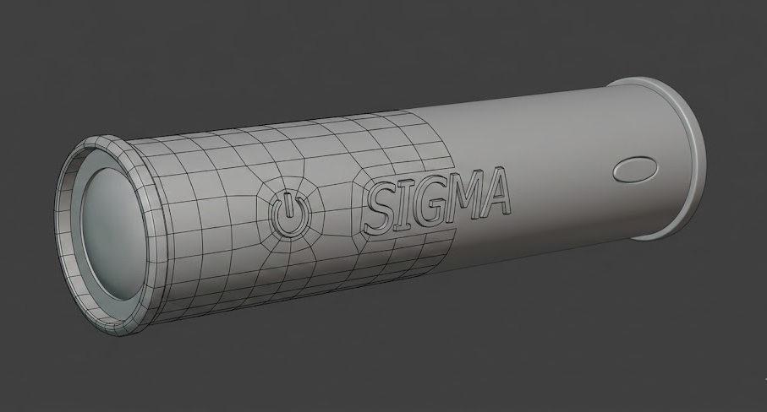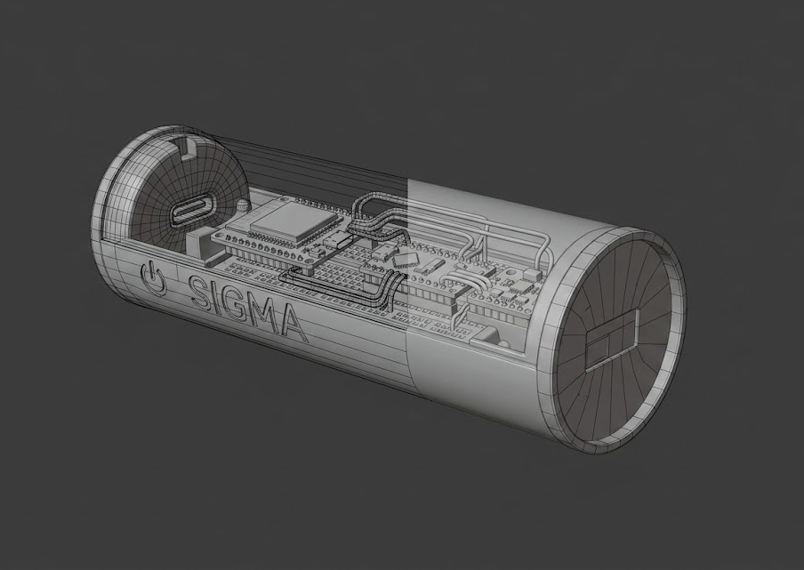
Gambar 2.1 3D Model Perancangan

- Profil Fisik dan Ergonomi Kinetik
Karakteristik anatomi dari alat evaluasi biomekanika ini diwajibkan mengadopsi rancang bangun yang ultra-minimalis dengan rasio bobot yang teramat ringan. Syarat mutlak ini secara langsung direalisasikan melalui pemilihan otak komputasi mikrokontroler ESP32 dan modul sensor MPU6050 yang masing-masing berdimensi sangat ringkas. Modul-modul mikro tersebut kemudian diwadahi menggunakan selubung tabung Polyvinyl Chloride (PVC). Dikombinasikan dengan sabuk perekat (velcro strap) elastis, kehadiran peranti ini sama sekali tidak mengintervensi titik ekuilibrium gravitasi alami pengguna, maupun mendistraksi mekanika postur atlet tatkala memompa kontraksi angkatan beban.

- Toleransi terhadap Kelembapan Relatif (Humidity Resistance)
Sebagai instrumen sandang (wearable) yang secara konstan bergesekan dengan pori-pori kulit yang memproduksi keringat deras, sistem enkapsulasinya dirancang menjadi perisai isolasi yang solid. Pemanfaatan dop penutup PVC kedap pada kedua ujung tabung eksteriornya, yang kemudian dilapisi penyangga berupa bantalan busa penahan keringat (sweat-absorbent foam), bertugas memblokir intrusi cairan. Pertahanan mekanis lapis ganda ini memastikan sirkuit internal tetap awet saat diekspos pada gempuran uap air, mengakomodasi toleransi kelembaban udara relatif (RH) hingga mencapai batas ekstrim 80%.

- Protokol Penyimpanan Pasif (Fase Dormansi)
atkala peranti ini ditarik mundur dari lapangan dan memasuki masa purnatugas harian di luar jadwal latihan, ia mensyaratkan lingkungan preservasi yang terukur. Perangkat wajib disemayamkan di dalam ruang berudara sejuk serta diisolasi ketat dari akumulasi partikel debu mikro. Protokol higienitas penyimpanan ini bersifat krusial untuk melindungi komponen-komponen vital yang terekspos udara seperti kabel jumper, jalur tembaga telanjang pada PCB, serta deretan pin header logam penghubung agar terbebas dari ancaman oksidasi maupun korosi perlahan yang berpotensi menyabotase kejernihan transmisi sinyal data di kemudian hari.

2.3.2 Spesifikasi Standarisasi
Komponen inti SIGMA, sensor IMU berbasis MEMS enam sumbu dan mikrokontroler dual-core termasuk dalam kategori semikonduktor komersial yang sudah memiliki rekam jejak luas dalam pengembangan sistem wearable biomedis. Silva et al. [4] dalam tinjauan sistematis komprehensifnya menyimpulkan bahwa sensor inersial berbasis MEMS memenuhi persyaratan klinis dalam hal sensitivitas, resolusi, dan rentang pengukuran untuk menangkap getaran neuromuskuler pada gangguan motorik. Ini menjadikan kelas sensor tersebut pilihan yang tidak hanya pragmatis dari sisi biaya, tetapi juga tervalidasi secara ilmiah untuk diterapkan dalam konteks asesmen tremor seperti yang dilakukan SIGMA. Selain itu, penggunaan mikrokontroler open-source yang banyak diadopsi komunitas pengembang global memberikan jaminan ketersediaan dokumentasi teknis, pustaka perangkat lunak, dan dukungan ekosistem yang luas faktor-faktor yang krusial untuk keberhasilan pengembangan dalam waktu singkat.
Frekuensi pengambilan sampel data (sampling rate) ditetapkan pada nilai minimum 50 Hz, angka yang tidak dipilih secara sembarangan. Teorema Sampling Nyquist-Shannon mensyaratkan bahwa untuk merekonstruksi sinyal secara akurat tanpa kehilangan informasi, frekuensi sampling harus mencapai setidaknya dua kali lipat frekuensi tertinggi dalam sinyal yang dianalisis. Mengingat batas atas frekuensi tremor manusia secara teoritis mencapai 15 Hz [4], kebutuhan minimum sampling rate adalah 30 Hz. Sistem menggunakan 50 Hz sebagai batas bawah operasional untuk memberikan margin keamanan yang memadai, sehingga seluruh karakteristik gelombang tremor dalam rentang target dapat direkonstruksi tanpa fenomena aliasing yang dapat mendistorsi bentuk gelombang dan mengacaukan hasil analisis spektral.
Pemrosesan sinyal mengikuti pipeline standar dalam bidang Digital Signal Processing biomedis. Setelah data mentah diakuisisi, Band-Pass Filter (BPF) dengan jendela frekuensi passband 8 hingga 12 Hz diterapkan untuk meneruskan hanya komponen sinyal yang berada dalam rentang tremor kelelahan target, sekaligus meredam gerakan lambat lengan di bawah 8 Hz, misalnya ayunan saat mengangkat dumbbell serta noise frekuensi tinggi di atas 12 Hz yang bersumber dari artefak elektronik atau getaran impuls mekanis. Fast Fourier Transform (FFT) kemudian dijalankan untuk mengubah representasi sinyal dari domain waktu ke domain frekuensi, sehingga komponen getaran dominan dapat diidentifikasi secara kuantitatif dari grafik spektrum. Akpa et al. [3] dalam penelitian sistem wearable berbasis sensor inersial untuk latihan beban mengkonfirmasi bahwa pendekatan pemrosesan sinyal semacam ini mampu menghasilkan asesmen yang andal terhadap parameter gerak dan kelelahan selama aktivitas fisik, memperkuat validitas metodologis pipeline yang diterapkan pada SIGMA.
Tahap akhir pemrosesan adalah ekstraksi fitur menggunakan metode Root Mean Square (RMS) dari sinyal akselerasi hasil filter. Nilai RMS dipilih karena representasinya terhadap energi rata-rata sinyal dalam sebuah jendela waktu tertentu bersifat intuitif dan secara matematis robust: semakin besar nilai RMS, semakin intens dan konsisten getaran yang terjadi. Kim et al. [5] secara khusus memvalidasi penggunaan fitur RMS pada data akselerasi dari sensor IMU sejenis untuk deteksi tremor real-time pada perangkat kesehatan wearable, dan menemukan bahwa metode ini memberikan representasi kuantitatif yang stabil dan dapat direproduksi terhadap intensitas tremor dari berbagai sumber kelelahan neuromuskuler. Nilai RMS inilah yang selanjutnya ditampilkan kepada pengguna sebagai Skor Kestabilan Tangan satu angka sederhana yang merangkum kondisi neuromuskuler tangan pada momen pengukuran tersebut. Evdokimov et al. [1] memperkuat pendekatan ini dengan menunjukkan bahwa akselerometri mampu memberikan diskriminasi yang signifikan antara kondisi tremor dan kondisi normal, mendukung validitas SIGMA sebagai instrumen asesmen kestabilan tangan yang berbasis bukti.
Dari aspek keselamatan listrik, seluruh tegangan yang beroperasi dalam sistem berada pada level 5V DC yang disuplai langsung dari port USB komputerUntuk memastikan keberlangsungan kinerja instrumen SIGMA di tengah kerasnya sirkulasi penggunaan harian pada fasilitas olahraga komersial, parameter ketahanan dan perawatan perangkat disusun dengan rincian spesifikasi sebagai berikut: besaran yang jauh di bawah ambang batas tegangan berbahaya bagi manusia (umumnya ditetapkan di atas 50V AC atau 120V DC). Tidak ada jalur tegangan tinggi, elemen pemanas aktif, maupun komponen berputar dalam sistem. Perakitan menggunakan breadboard tanpa penyolderan permanen juga menghilangkan risiko cidera panas akibat proses fabrikasi. Hal ini menjadikan SIGMA aman digunakan oleh pengguna awam dalam lingkungan gym tanpa memerlukan pelatihan keselamatan listrik khusus.
Standar perakitan mengikuti prinsip rapid prototyping yang bertumpu pada modularitas komponen. Seluruh komponen dihubungkan menggunakan kabel jumper pada breadboard tanpa penyolderan, memungkinkan penggantian komponen yang bermasalah dilakukan dalam hitungan menit tanpa peralatan khusus. Panjang kabel jumper dibatasi di bawah 20 cm untuk meminimalkan noise kapasitif dan induktif pada jalur sinyal I2C, sementara resistor pull-up internal mikrokontroler diaktifkan untuk memastikan integritas logika komunikasi antara sensor dan mikrokontroler pada kecepatan Fast Mode 400 kHz.

2.3.3 Spesifikasi Keandalan (Reliability) dan Perawatan (Maintainability)
Untuk memastikan keberlangsungan kinerja instrumen SIGMA di tengah kerasnya sirkulasi penggunaan harian pada fasilitas olahraga komersial, parameter ketahanan dan perawatan perangkat disusun dengan rincian spesifikasi sebagai berikut:
- Target Mean Time Between Failures (MTBF)
Indikator ekspektasi ketahanan jangka panjang ini ditata pada level fleksibilitas tertinggi. Mengingat ketiadaan komponen mekanis yang rentan aus pada arsitektur alat ini, sistem diproyeksikan memiliki durasi hidup operasional yang sangat panjang sebelum menjumpai potensi malfungsi teknis. Rekayasa sirkuit yang kokoh menjamin perangkat senantiasa tersedia dan siap pakai untuk menemani rutinitas angkat beban tanpa interupsi kerusakan yang tak terduga.

- Target Mean Time To Recover (MTTR)
Tingkat kecepatan pemulihan instrumen pasca-kegagalan dirancang agar memakan waktu seminimal mungkin. Berkat pendekatan desain perangkat keras yang bersifat modular terutama pada peletakan otak komputasi ESP32 dan modul inersial MPU6050 proses diagnosis masalah, kalibrasi ulang perangkat lunak, hingga tindakan penggantian komponen fisik dapat dieksekusi secara instan sehingga alat dapat segera dikembalikan ke lintasan latihan.

- Pola Operasi Reaktif dan Efisiensi Daya
Siklus kerja perangkat ini sepenuhnya berorientasi pada kemandirian algoritma yang bersifat event-driven. Modul pemindai akan otomatis terbangun dari fase dorman menuju performa puncak seketika saat sistem mendeteksi lonjakan inersia dari tarikan beban pertama sang atlet. Begitu repetisi angkatan selesai dan lengan kembali pasif, instrumen akan seketika membisu ke dalam mode hemat energi untuk mereduksi kelelahan pada komponen kelistrikannya.

- Prosedur Pemeliharaan Berbasis Kemandirian (Low-Maintenance)
Perangkat ini didesain bebas dari keharusan menjalani rutinitas perawatan mekanikal yang rumit. Fokus pemeliharaan semata-mata dialihkan pada aspek higienitas eksterior di mana selubung material PVC beserta lapisan busa penahan keringatnya cukup diseka menggunakan cairan antiseptik standar. Mekanisme pembersihan superfisial ini terbukti memadai untuk menjaga sterilitas alat tanpa membahayakan integritas modul mikrokontroler di baliknya.

Verifikasi

2.4.1 Prosedur Pengujian
Untuk memperoleh data validasi empiris yang sahih dari instrumen SIGMA, skema pengujian tidak hanya bersandar pada observasi komputasional di laboratorium, melainkan dikawinkan langsung dengan simulasi biomekanika ekstrem di lapangan. Berikut adalah rincian tahapan eksaminasi beserta tolok ukurnya:
- Fase Pra-Kondisi dan Induksi Kelelahan Otot (Muscular Fatigue Induction)
Tahapan awal menginstruksikan kelompok relawan uji (yang merepresentasikan demografi pemula) untuk mengeksekusi serangkaian repetisi angkatan beban (dumbbell curl) secara kontinu. Intensitas tekanan otot ini dipacu secara gradual hingga batas maksimal, memaksa subjek mencapai titik kegagalan konsentrik (concentric failure). Pada momentum inilah, sinkronisasi saraf motorik akan pecah dan memicu fenomena tremor fisiologis sebuah getaran kelelahan tak sadar yang menjadi target utama pembacaan sensor.
- Akuisisi Data Kinetik Berkelanjutan (Real-Time Data Acquisition)
Tepat ketika lengan partisipan berada di ambang batas keletihan yang bergetar, perangkat SIGMA yang telah diposisikan secara strategis memeluk kontur lengan mulai melakukan perekaman deret waktu (time-series). Modul inersial MPU6050 ditugaskan untuk meraup seluruh metrik fluktuasi akselerasi spasial dalam format mentah, yang secara instan dialirkan menuju otak mikrokontroler ESP32 guna memicu protokol pra pemrosesan data di tempat.
- Eksaminasi Integritas Sinyal via Instrumentasi Digital
Sebagai lapisan verifikasi perangkat keras, detak kelistrikan dan stabilitas transmisi sirkuit dibedah secara cermat di balik layar osiloskop digital. Pembedahan profil gelombang ini memainkan peran esensial untuk mengidentifikasi sekaligus mengeliminasi potensi artefak derau (koel/ electrical noise) yang berasal dari fluktuasi catu daya, memastikan bahwa sinyal yang masuk murni merupakan terjemahan kinetik, bukan anomali arus listrik.
- Ekstraksi Spektrum melalui Pemodelan Matematis (Fast Fourier Transform/FFT)
Gumpalan data inersia yang telah diamankan kemudian diumpankan ke dalam utilitas perangkat lunak analitis. Di fase ini, sistem mengeksekusi algoritma Transformasi Fourier Cepat (FFT) untuk membongkar jalinan sinyal dari domain waktu dan memetakannya ulang ke dalam domain frekuensi. Rekayasa komputasi ini bertugas melacak densitas energi getaran untuk memunculkan profil irama yang tersembunyi.
- Penetapan Parameter Keberhasilan Mutlak (Indikator Lulus Uji)
Klaim keberhasilan dari seluruh arsitektur pengujian ini disandarkan pada ketajaman sistem penyaring (filter) digitalnya. Sistem dinyatakan sukses beroperasi secara paripurna hanya apabila algoritma yang ditanamkan sanggup secara proaktif mengisolasi riak gelombang tremor murni secara eksklusif pada jendela frekuensi 8 hingga 12 Hz. Lebih jauh lagi, barisan kode tersebut diwajibkan memiliki kecerdasan untuk menolak (mengabaikan) profil pergerakan makro-kinematik yang wajar seperti ayunan rotasi sendi bahu atau momentum pengangkatan normal sehingga tidak mencampuradukkannya sebagai alarm kelelahan palsu.

2.4.2 Analisis Toleransi
Analisis Toleransi bertujuan untuk mengevaluasi kinerja alat dalam beberapa kondisi. Beberapa aspek yang diuji meliputi:
- Posisi Sensor apakah alat apakah alat mampu mendeteksi getaran tangan secara akurat jika posisi sensor tidak berada pada posisi ideal.
- Suhu dan Lingkungan apakah alat tetap berfungsi dengan baik dalam berbagai kondisi suhu dan lingkungan.
- Gangguan Sinyal apakah alat tetap mempertahankan akurasi meskipun terdapat gangguan dari getaran eksternal atau aktivitas di sekitar yang dapat menimbulkan noise pada sensor.

2.4.3 Pengujian Keandalan
Untuk menjamin bahwa alat dapat berjalan secara optimal dalam jangka waktu yang panjang, serangkaian pengujian keandalan juga dilaksanakan :
- Uji Ketahanan
Alat diuji dalam penggunaan berulang dan durasi tertentu untuk memastikan tidak terjadi penurunan kinerja. Pengujian meliputi stabilitas pembacaan sensor, ketahanan komponen, serta daya tahan sumber listrik.
- Uji Akurasi
Hasil pengukuran getaran dibandingkan dengan kondisi referensi (tangan stabil vs tidak stabil) untuk memastikan data yang dihasilkan sesuai. Pengujian dilakukan berulang dan memperhatikan posisi sensor agar hasil tetap konsisten.
- Uji Kecepatan
Diperhatikan seberapa cepat alat merespons perubahan gerakan tangan. Meliputi waktu deteksi getaran, respon sistem terhadap perubahan kondisi, serta kecepatan pemrosesan data oleh mikrokontroler.

2.5 Biaya dan Jadwal

Tabel 2.5.1 Riset Harga Produksi untuk Pengembangan Riset dan Pembuatan Produk
Pengeluaran | Jumlah | Biaya Per-unit (Rp) | Total Biaya  (Rp)
Sensor MPU6050 | 1 pcs | Rp35,000 | Rp35,000
ESP32 | 1 pcs | Rp75,000 | Rp75,000
Kabel jumper | 1 pcs | Rp20,000 | Rp20,000
Breadboard | 1 pcs | Rp25,000 | Rp25,000
Kabel USB | 1 pcs | Rp25,000 | Rp25,000
Pipa PVC | 1 pcs | Rp30,000 | Rp30,000
Tutup pipa | 1 pcs | Rp20,000 | Rp20,000
Lem/ double tip | 1 pcs | Rp10,000 | Rp10,000
Busa/ foam kecil | 1 pcs | Rp5,000 | Rp5,000
Sensor MPU6050 | 1 pcs | Rp35,000 | Rp35,000
ESP32 | 1 pcs | Rp75,000 | Rp75,000
Biaya Pengujian dan Validasi | - | Rp250,000 | Rp250,000
Prototyping dan Iterasi | - | Rp200,000 | Rp200,000
Hak Paten Sederhana | - | Rp200,000 | Rp200,000
Tenaga Ahli Riset | - | Rp300,000 | Rp300,000
Depresiasi Aset | - | Rp100,000 | Rp100,000
Biaya Total |  |  | 1.275.000

Jadwal dan waktu pengembangan produk dapat dilihat pada tabel di bawah ini:
Tabel 2.5.2 Jadwal dan Waktu Pengembangan Produk
Proses/Task | Fase | Deliverables | Jadwal | Kebutuhan Resources
Identifikasi Kebutuhan | Riset Awal | Dokumen analisis kebutuhan & spesifikasi alat | Minggu 1-2 | Jurnal teknik biomedis, referensi IMU, studi literatur tremor
Desain Konseptual | Perancangan | Sketsa desain alat berbentuk stik dan blok diagram sistem | Minggu 3-4 | Software desain (draw.io/Figma), konsultasi dosen
Pemilihan Komponen | Perancangan | Daftar komponen yang akan digunakan | Minggu | Datasheet MPU6050, ESP32, vendor elektronik
Perakitan Hardware | Implementasi | Prototype awal perangkat SIGMA | Minggu 6-7 | MPU6050, ESP32, kabel jumper, breadboard, kabel USB
Pengembangan Firmware | Implementasi | Program pembacaan sensor dan filtering sinyal | Minggu 8-9 | Arduino IDE, ESP32, library MPU6050
Pengujian dan Kalibrasi | Implementasi | Data hasil pengujian kestabilan dan akurasi sensor | Minggu 10-11 | Software analisis data, pengujian manual
Perbaikan dan Optimasi | Iterasi | Penyempurnaan firmware dan hardware | Minggu 12-13 | Debugging sistem, optimasi kode
Pengujian Klinis Awal | Validasi | Hasil pengujian penggunaan alat oleh user | Minggu 14-15 | Responden uji coba, dokumentasi hasil
Dokumentasi dan Publikasi | Finalisasi | Laporan proyek, jurnal, dan video recap | Minggu 16-17 | Kamera, prototype dokumentasi, jurnal
Persiapan Pameran dan Demonstrasi | Finalisasi | Alat siap dipresentasikan | Minggu 17 | Stand pameran, materi presentasi
Pendaftaran Hak Paten | Komersialisasi | Dokumen pengajuan paten sederhana | Setelah pameran (di luar timeline utama) | Biaya hak paten, konsultasi hukum

